АДМИНИСТРАЦИЯ ГОРОДА БЕРДСКА

ПОСТАНОВЛЕНИЕ

15.09.2021 № 2829

О предоставлении разрешения на отклонение от предельных параметров разрешенного строительства, реконструкции объектов капитального строительства, в отношении земельного участка с кадастровым номером 54:32:010034:1060

В соответствии со статьей 40 Градостроительного кодекса Российской Федерации, решением Совета депутатов города Бердска от 17.09.2020 № 399 «Об утверждении Правил землепользования и застройки города Бердска», на основании заключения о результатах публичных слушаний по вопросам предоставления разрешения на отклонение от предельных параметров разрешенного строительства, реконструкции объектов капитального строительства и предоставления разрешения на условно разрешенный вид использования земельного участка от 26.08.2021, рекомендации комиссии по подготовке проекта Правил землепользования и застройки муниципального образования города Бердска от 03.09.2021, руководствуясь Уставом города Бердска,

ПОСТАНОВЛЯЮ:
1. Предоставить разрешение на отклонение от предельных параметров разрешенного строительства, реконструкции объектов капитального строительства, в отношении земельного участка с кадастровым номером 54:32:010034:1060, общей площадью 1601 кв.м., с местоположением: Новосибирская область, г. Бердск, ул. Микрорайон, 58, в части уменьшения отступа с юго-восточной границы земельного участка параллельно водопроводу на расстоянии 5 метров от трубы (в восточной части границы участка до 4,2 метров, в средней части границы участка до 3,4 метров), с юго-восточной границы земельного участка параллельно линии подземной электрической сети на расстоянии 0,7 метров от кабеля (в средней части границы участка до 3,15 метров, в южной части границы участка до 3,8 метров), с восточной границы земельного участка до 1 метра, согласно прилагаемой схемы (приложение).
2. Опубликовать настоящее постановление в газете «Бердские новости», сетевом издании «VN.ru Все новости Новосибирской области» и разместить на официальном сайте администрации города Бердска.

3. Контроль за исполнением настоящего постановления возложить на заместителя главы администрации (по строительству и городскому хозяйству) Захарова В.Н.

Глава города Бердска Е.А.Шестернин

ПРИЛОЖЕНИЕ
к постановлению администрации города Бердска
от 15.09.2021_ № 2829

Схема отклонений от предельных параметров разрешенного строительства, реконструкции объектов капитального строительства, в отношении земельного участка с кадастровым номером 54:32:010034:1060, общей площадью 1601 кв.м., с местоположением: Новосибирская область, г. Бердск, ул. Микрорайон, 58, в части уменьшения отступа с юго-восточной границы земельного участка параллельно водопроводу на расстоянии 5 метров от трубы (в восточной части границы участка до 4,2 метров, в средней части границы участка до 3,4 метров), с юго-восточной границы земельного участка параллельно линии подземной электрической сети на расстоянии 0,7 метров от кабеля (в средней части границы участка до 3,15 метров, в южной части границы участка до 3,8 метров), с восточной границы земельного участка до 1 метра

Схема планировочной организации земельного участка  (существующая) | Схема планировочной организации земельного участка (отклонение от предельных параметров)
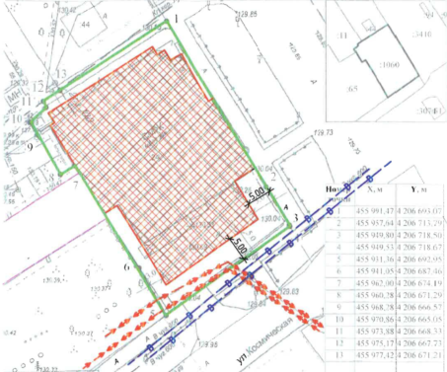 | 



